製品情報比較表（標準製剤との比較）（案）
 | 後 発 品 | 先 発 品
会 社 名 | 第一三共エスファ株式会社
製 品 名 | ホリナート錠25mg「DSEP」 | ユーゼル錠25mg | ロイコボリン錠25mg
薬価  （2025年4月1日時点） | 381.10円 | 702.90円 | 998.60円
規 格 | 1錠中  ホリナートカルシウム水和物（日局）  （ホリナートとして25mg） | ホリナートカルシウム水和物（1錠中 ホリナートとして25mg） | 1錠中 日局ホリナートカルシウム水和物27.0mg（ホリナートとして25.0mg）
添加物 | 乳糖水和物、結晶セルロース、部分アルファー化デンプン、ステアリン酸マグネシウム、ポリビニルアルコール・アクリル酸・メタクリル酸メチル共重合体、タルク、ヒプロメロース、マクロゴール6000、酸化チタン、カルナウバロウ | 乳糖水和物、部分アルファー化デンプン、結晶セルロース、デンプングリコール酸ナトリウム、ステアリン酸マグネシウム | 乳糖水和物、結晶セルロース、デンプングリコール酸ナトリウム、部分アルファー化デンプン、ステアリン酸マグネシウム
薬効分類名 | 還元型葉酸製剤
効能・効果 | ホリナート・テガフール・ウラシル療法  結腸・直腸癌に対するテガフール・ウラシルの抗腫瘍効果の増強
用法・用量 | ホリナート・テガフール・ウラシル療法  通常、成人にはホリナートとして75mgを、1日3回に分けて（約8時間ごとに）、テガフール・ウラシル配合剤と同時に経口投与する。  テガフール・ウラシル配合剤の投与量は、通常、1日量として、テガフール300～600mg相当量（300mg/m²を基準）を1日3回に分けて（約8時間ごとに）、食事の前後1時間を避けて経口投与する。  以上を28日間連日経口投与し、その後7日間休薬する。これを1クールとして投与を繰り返す。
製品の性状 | 白色のフィルムコーティング錠  識別コード：ホリナート 25 DSEP
  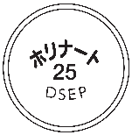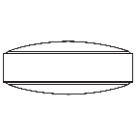 | 直径：8.1mm  厚さ：3.4mm  重さ：166mg
  淡黄白色の錠剤
  直径：8.0mm
  厚み：3.5mm
  質量：180mg
  淡黄白色の素剤
  直径：9.6mm
  厚さ：4.5mm
  重量：333mg
先発品との  同等性 | 溶出試験（試験液：pH1.2 50rpm）  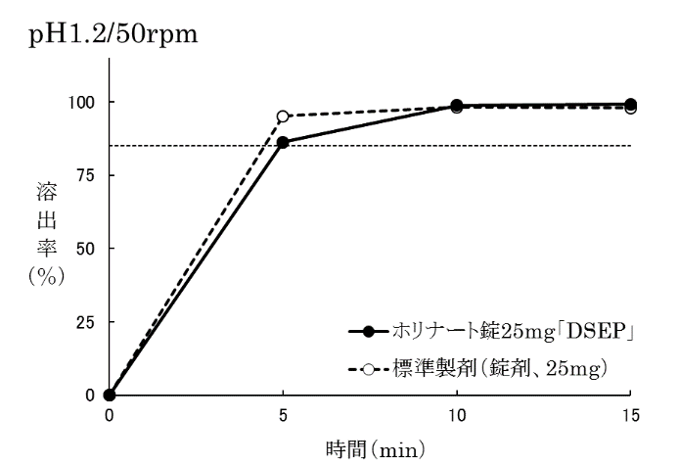  「後発医薬品の生物学的同等性試験ガイドライン」に基づき判定した結果、両製剤の溶出挙動は類似していると判定された。 | 血中濃度比較試験（ヒト、空腹時）  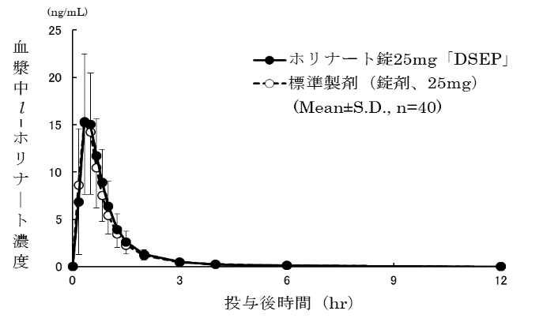  「後発医薬品の生物学的同等性試験ガイドライン」に基づき判定した結果、両製剤は生物学的に同等であると判定された。
備考
担当者、連絡先
2025年4月

